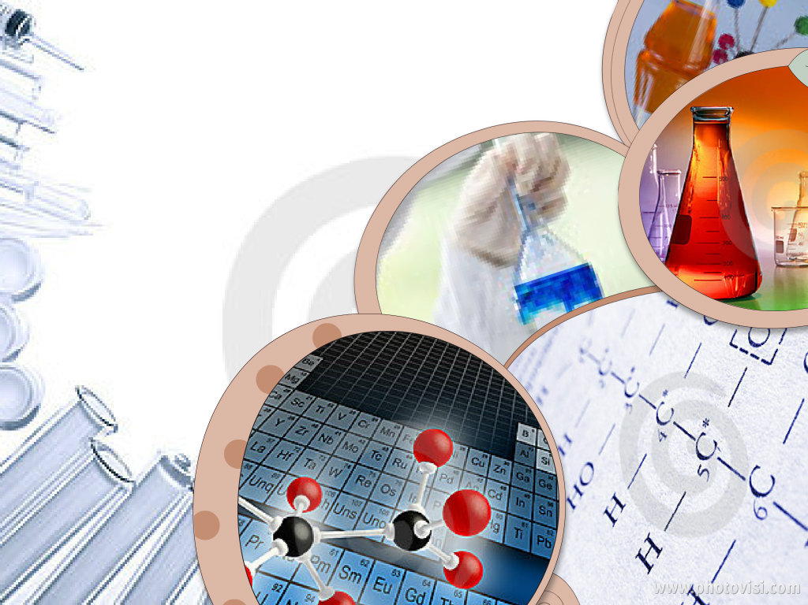

كيـــميـــاء (1)



وزارة التربية والتعليم

إدارة التجهيزات المدرسية وتقنيات التعليم –بنات

مركز التقنيات التربوية

قسم ( المختبرات )

سجل تحضير الدروس العملية المرحلة الثانوية

المادة : كيمياء (1)

نظام المقررات

|  |  |  |  |  |  |  |  |  |  |
| --- | --- | --- | --- | --- | --- | --- | --- | --- | --- |
| **عنوان التجربة** | **الأدوات والأجهزة المطلوبة** | **التاريخ** | **الفصل** | **الحصة** | **المواد المستهلكة بالمقدار** | **المكان** | **توقيع المعلمة** | **نوع التجربة** | **ملاحظات** |
| **(1)**  **الفـــصل الأول**  **تـــجربــه استــهلاليـــة**  **أين ذهبت الكتلة ؟**  **صـ 11** | ميزان رقمي .  شمعه .  عود ثقاب **.** |  | **1/1** |  |  |  |  |  |  |
|  | **1/2** |  |  |  |  |  |
|  | **1/3** |  |  |  |  |  |
|  | **1/4** |  |  |  |  |  |
|  | **1/5** |  |  |  |  |  |

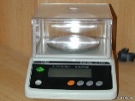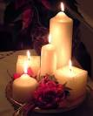 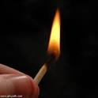

|  |  |  |  |  |  |  |  |  |  |
| --- | --- | --- | --- | --- | --- | --- | --- | --- | --- |
| **عنوان التجربة** | **الأدوات والأجهزة المطلوبة** | **التاريخ** | **الفصل** | **الحصة** | **المواد المستهلكة بالمقدار** | **المكان** | **توقيع المعلمة** | **نوع التجربة** | **ملاحظات** |
| **(2)**  **تـــجـربـــة**  **تطوير مهارات الملاحظة**  **صـ 21** | طبق بتري , مخبار مدرج .  زيت نباتي , عود أسنان .  سائل تنظيف الأواني , ملونات طعام .  حليب كامل الدسم , ماء **–** قطاره **.** |  | **1/1** |  |  |  |  |  |  |
|  | **1/2** |  |  |  |  |  |
|  | **1/3** |  |  |  |  |  |
|  | **1/4** |  |  |  |  |  |
|  | **1/5** |  |  |  |  |  |

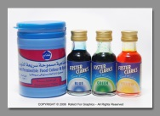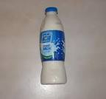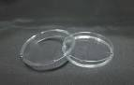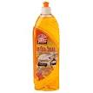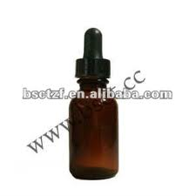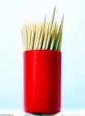

|  |  |  |  |  |  |  |  |  |  |
| --- | --- | --- | --- | --- | --- | --- | --- | --- | --- |
| **عنوان التجربة** | **الأدوات والأجهزة المطلوبة** | **التاريخ** | **الفصل** | **الحصة** | **المواد المستهلكة بالمقدار** | **المكان** | **توقيع المعلمة** | **نوع التجربة** | **ملاحظات** |
| **(3)**  **مــخــتبر الـكـيمـــيـاء تـعرف مصـدر المـاء**  **صــ 33** | (3)أنابيب اختبار مع سدادات- حامل أنابيب اختبار – قلم تلوين -مخبار مدرج ml 35-ماء مقطر- قطارة – دورق ml 250, عينة ماء 1 – عينة ماء 2 - سائل تنظيف الأواني – مسطرة . |  | **1/1** |  |  |  |  |  |  |
|  | **1/2** |  |  |  |  |  |
|  | **1/3** |  |  |  |  |  |
|  | **1/4** |  |  |  |  |  |
|  | **1/5** |  |  |  |  |  |

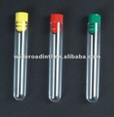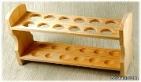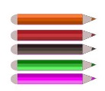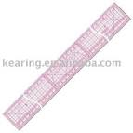

|  |  |  |  |  |  |  |  |  |  |
| --- | --- | --- | --- | --- | --- | --- | --- | --- | --- |
| **عنوان التجربة** | **الأدوات والأجهزة المطلوبة** | **التاريخ** | **الفصل** | **الحصة** | **المواد المستهلكة بالمقدار** | **المكان** | **توقيع المعلمة** | **نوع التجربة** | **ملاحظات** |
| **(4)**  **دليـــل التــجارب العمـليـــة**  **تـــجربــــة 1.1**  **التقنيات المخبرية والسلامة**  **في المختبر صـ 15** | رمل _ ملح _ ماء مقطر _ ميزان -ورق وزن  حامل حلقه _ ورق ترشيح - حلقه -قارورة ماء- مخبار مدرج _ قمع زجاج _ كأسان 250ml _ كأسان 50 ml _  ساق زجاجيه - زجاجة ساعة-ملعقتان |  | **1/1** |  |  |  |  |  |  |
|  | **1/2** |  |  |  |  |  |
|  | **1/3** |  |  |  |  |  |
|  | **1/4** |  |  |  |  |  |
|  | **1/5** |  |  |  |  |  |

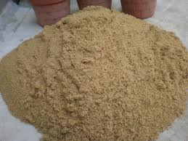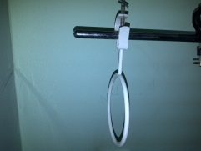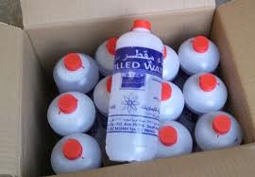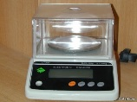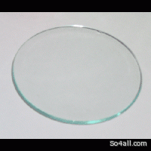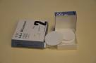

|  |  |  |  |  |  |  |  |  |  |
| --- | --- | --- | --- | --- | --- | --- | --- | --- | --- |
| **عنوان التجربة** | **الأدوات والأجهزة المطلوبة** | **التاريخ** | **الفصل** | **الحصة** | **المواد المستهلكة بالمقدار** | **المكان** | **توقيع المعلمة** | **نوع التجربة** | **ملاحظات** |
| **(5)**  **دلـــيل التــجارب العـمليـــة**  **الاستعمال الفعال لموقد بنزن**  **تـــجربــــة 1.2**  **صـ 19** | مخبار مدرج 100ml _ مسطره  أربع كؤوس 250 ml _ ماء مقطر  شبكة تسخين _موقد بنزن _  لبادة حرارية _ عيدان ثقاب _مقياس حرارة _حامل حلقه _حلقه معدنية _  ساعة وقف _ ماسك كؤوس _  قفازات حرارية |  | **1/1** |  |  |  |  |  |  |
|  | **1/2** |  |  |  |  |  |
|  | **1/3** |  |  |  |  |  |
|  | **1/4** |  |  |  |  |  |
|  | **1/5** |  |  |  |  |  |

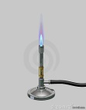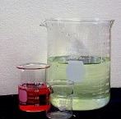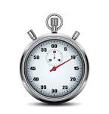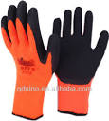

|  |  |  |  |  |  |  |  |  |  |
| --- | --- | --- | --- | --- | --- | --- | --- | --- | --- |
| **عنوان التجربة** | **الأدوات والأجهزة المطلوبة** | **التاريخ** | **الفصل** | **الحصة** | **المواد المستهلكة بالمقدار** | **المكان** | **توقيع المعلمة** | **نوع التجربة** | **ملاحظات** |
| **(6)**  **الفـــصل الثـــاني**  **تــجربـــه استــهلاليـــة**  **كيف يمكنك ملاحظة التغير الكيميائي ؟صـ 41** | فلز الخارصين ,أنبوب اختبار كبير  ماسك – حامل, مخبار مدرج  حمض الهيدروكلوريك 10ml تركيزه 3m . شظية (عود ثقاب ) |  | **1/1** |  |  |  |  |  |  |
|  | **1/2** |  |  |  |  |  |
|  | **1/3** |  |  |  |  |  |
|  | **1/4** |  |  |  |  |  |
|  | **1/5** |  |  |  |  |  |

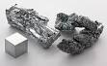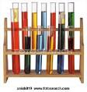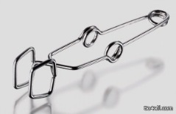

|  |  |  |  |  |  |  |  |  |  |
| --- | --- | --- | --- | --- | --- | --- | --- | --- | --- |
| **عنوان التجربة** | **الأدوات والأجهزة المطلوبة** | **التاريخ** | **الفصل** | **الحصة** | **المواد المستهلكة بالمقدار** | **المكان** | **توقيع المعلمة** | **نوع التجربة** | **ملاحظات** |
| **(7)**  **تــــجـربـــــة**  **فصل الأصباغ**  **صـ 54** | كأس بلاستيك , ماء , ورقة ترشيح  ريشة قلم حبر سائل أسود  مقص |  | **1/1** |  |  |  |  |  |  |
|  | **1/2** |  |  |  |  |  |
|  | **1/3** |  |  |  |  |  |
|  | **1/4** |  |  |  |  |  |
|  | **1/5** |  |  |  |  |  |

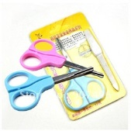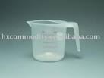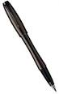

|  |  |  |  |  |  |  |  |  |  |
| --- | --- | --- | --- | --- | --- | --- | --- | --- | --- |
| **عنوان التجربة** | **الأدوات والأجهزة المطلوبة** | **التاريخ** | **الفصل** | **الحصة** | **المواد المستهلكة بالمقدار** | **المكان** | **توقيع المعلمة** | **نوع التجربة** | **ملاحظات** |
| **(8)**  **مـــخـتـبر الـكـيـمـــياء**  **تـحـديـد نـواتـج التـفاعـل الـكـيمــيـائـي**  **ص 64** | محلول AgNO3 .- ورق صنفرة - سلك نحاسي - ساق تحريك زجاجية – لهب بنزن - ورق ترشيح - حامل حلقي - طبق بتري بلاستيكي – قمع - مشابك ورق - كأس زجاجية 50ML - مخبار مدرج 50ML -دورق مخروطي 250ML |  | **1/1** |  |  |  |  |  |  |
|  | **1/2** |  |  |  |  |  |
|  | **1/3** |  |  |  |  |  |
|  | **1/4** |  |  |  |  |  |
|  | **1/5** |  |  |  |  |  |

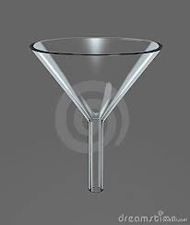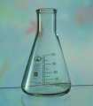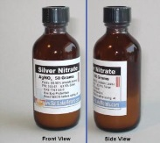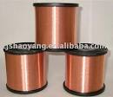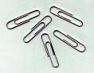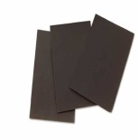

|  |  |  |  |  |  |  |  |  |  |
| --- | --- | --- | --- | --- | --- | --- | --- | --- | --- |
| **عنوان التجربة** | **الأدوات والأجهزة المطلوبة** | **التاريخ** | **الفصل** | **الحصة** | **المواد المستهلكة بالمقدار** | **المكان** | **توقيع المعلمة** | **نوع التجربة** | **ملاحظات** |
| **(9)**  **دلـــيل التــجارب العـمليـــة**  **كـثافـة الخــشب**  **تــجربــة 2.1**  **صـ 23** | عينات من أنواع مختلفة من الأخشاب المتوفرة في الأسواق المحلية .  ميزان _ مسطره متريه . |  | **1/1** |  |  |  |  |  |  |
|  | **1/2** |  |  |  |  |  |
|  | **1/3** |  |  |  |  |  |
|  | **1/4** |  |  |  |  |  |
|  | **1/5** |  |  |  |  |  |

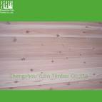

|  |  |  |  |  |  |  |  |  |  |
| --- | --- | --- | --- | --- | --- | --- | --- | --- | --- |
| **عنوان التجربة** | **الأدوات والأجهزة المطلوبة** | **التاريخ** | **الفصل** | **الحصة** | **المواد المستهلكة بالمقدار** | **المكان** | **توقيع المعلمة** | **نوع التجربة** | **ملاحظات** |
| **(10)**  **دلـــيل التــجارب العـمليــة**  **خـواص المــاء**  **تـجربــة 2.2**  **صـ 26** | كأسان زجاجيان 400ml  حامل حلقه _ ماسك _شبكة تسخين  موقد بنزن _رمل _ مقياس حرارة  ساعة وقف _ميزان حساس _ ماء  ورقة رسم بياني _مخبار مدرج 50ml **.** |  | **1/1** |  |  |  |  |  |  |
|  | **1/2** |  |  |  |  |  |
|  | **1/3** |  |  |  |  |  |
|  | **1/4** |  |  |  |  |  |
|  | **1/5** |  |  |  |  |  |

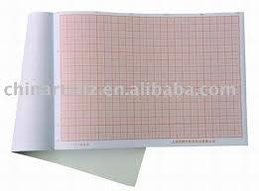

|  |  |  |  |  |  |  |  |  |  |
| --- | --- | --- | --- | --- | --- | --- | --- | --- | --- |
| **عنوان التجربة** | **الأدوات والأجهزة المطلوبة** | **التاريخ** | **الفصل** | **الحصة** | **المواد المستهلكة بالمقدار** | **المكان** | **توقيع المعلمة** | **نوع التجربة** | **ملاحظات** |
| **(11)**  **الــفصـــل الـثـــالـــث**  **تـــجـربـــة اسـتــهـلالـيـــة**  **كيف يمكن ملاحظة تأثير الشحنات الكهربائية ؟صــ 73** | مقص – قطعآ صغيرة من الورق .  مشط بلاستيكيآ – قطعة صوف .  إملأ بالونين بالهواء . |  | **1/1** |  |  |  |  |  |  |
|  | **1/2** |  |  |  |  |  |
|  | **1/3** |  |  |  |  |  |
|  | **1/4** |  |  |  |  |  |
|  | **1/5** |  |  |  |  |  |

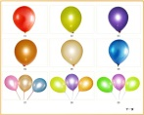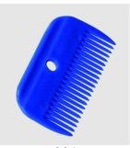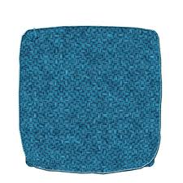

|  |  |  |  |  |  |  |  |  |  |
| --- | --- | --- | --- | --- | --- | --- | --- | --- | --- |
| **عنوان التجربة** | **الأدوات والأجهزة المطلوبة** | **التاريخ** | **الفصل** | **الحصة** | **المواد المستهلكة بالمقدار** | **المكان** | **توقيع المعلمة** | **نوع التجربة** | **ملاحظات** |
| **(12)**  **تــــجربـــــة**  **نــمذجـة الـنظائـر**  **صــ 92** | ميزان .  كيس من حبات الخرز من النوع نفسه ولكنها مختلفة الألوان .. |  | **1/1** |  |  |  |  |  |  |
|  | **1/2** |  |  |  |  |  |
|  | **1/3** |  |  |  |  |  |
|  | **1/4** |  |  |  |  |  |
|  | **1/5** |  |  |  |  |  |

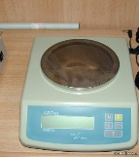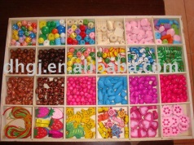

|  |  |  |  |  |  |  |  |  |  |
| --- | --- | --- | --- | --- | --- | --- | --- | --- | --- |
| **عنوان التجربة** | **الأدوات والأجهزة المطلوبة** | **التاريخ** | **الفصل** | **الحصة** | **المواد المستهلكة بالمقدار** | **المكان** | **توقيع المعلمة** | **نوع التجربة** | **ملاحظات** |
| **(13)**  **مـــخـــتبر الـكـيمـــياء**  **نـمـذجـة الـكـتلة الـذريـة**  **صــ 98** | ميزان .  آلة حاسبة .  كمية من المكسرات . |  | **1/1** |  |  |  |  |  |  |
|  | **1/2** |  |  |  |  |  |
|  | **1/3** |  |  |  |  |  |
|  | **1/4** |  |  |  |  |  |
|  | **1/5** |  |  |  |  |  |

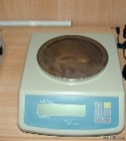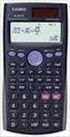 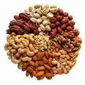

|  |  |  |  |  |  |  |  |  |  |
| --- | --- | --- | --- | --- | --- | --- | --- | --- | --- |
| **عنوان التجربة** | **الأدوات والأجهزة المطلوبة** | **التاريخ** | **الفصل** | **الحصة** | **المواد المستهلكة بالمقدار** | **المكان** | **توقيع المعلمة** | **نوع التجربة** | **ملاحظات** |
| **(14)**  **دلــيل التـجارب العـمليــة**  **تـــجربــــة 3.1**  **تــجربــة رذرفــورد**  **صــ 31** | **مؤشر ليزر ( يفضل أخضر أو أحمر ) .**  **شفافية . إطار صورة عدد 2 .**  **حامل معدني مع سلك عدد 3 .**  **مقص - لاصق .** |  | **1/1** |  |  |  |  |  |  |
|  | **1/2** |  |  |  |  |  |
|  | **1/3** |  |  |  |  |  |
|  | **1/4** |  |  |  |  |  |
|  | **1/5** |  |  |  |  |  |

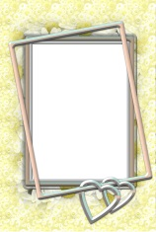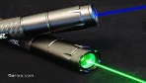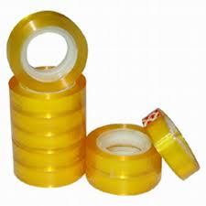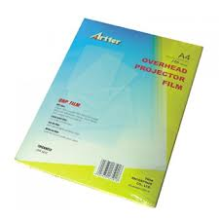

|  |  |  |  |  |  |  |  |  |  |
| --- | --- | --- | --- | --- | --- | --- | --- | --- | --- |
| **عنوان التجربة** | **الأدوات والأجهزة المطلوبة** | **التاريخ** | **الفصل** | **الحصة** | **المواد المستهلكة بالمقدار** | **المكان** | **توقيع المعلمة** | **نوع التجربة** | **ملاحظات** |
| **(15)**  **الفصــل الـرابــع**  **تــجربــة استــهـلاليـــة**  **كيف نستدل على حدوث تغير كيميائي ؟**  **صـ 109** | ماء مقطر .  مخبار مدرج سعه 25ml .  كأس سعه 100ml .  نقط من الأمونيا .  ماصه _ كاشف . قرص فوار  مقياس حرارة . |  | **1/1** |  |  |  |  |  |  |
|  | **1/2** |  |  |  |  |  |
|  | **1/3** |  |  |  |  |  |
|  | **1/4** |  |  |  |  |  |
|  | **1/5** |  |  |  |  |  |

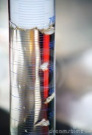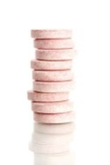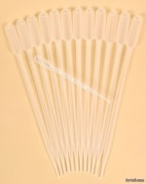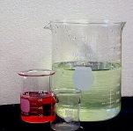

|  |  |  |  |  |  |  |  |  |  |
| --- | --- | --- | --- | --- | --- | --- | --- | --- | --- |
| **عنوان التجربة** | **الأدوات والأجهزة المطلوبة** | **التاريخ** | **الفصل** | **الحصة** | **المواد المستهلكة بالمقدار** | **المكان** | **توقيع المعلمة** | **نوع التجربة** | **ملاحظات** |
| **(16)**  **تــــجـربـــة**  **لاحظ تفاعلآ يكون راسبا**  **صـ 133** | 2 كأس سعة 150 ml  هيدروكسيد صوديوم NaoH  ملح أبسوم( كبريتات الماغنسيوم MgSO4 )  ماء مقطر .ساق تحريك  مخبار مدرج 100ml . |  | **1/1** |  |  |  |  |  |  |
|  | **1/2** |  |  |  |  |  |
|  | **1/3** |  |  |  |  |  |
|  | **1/4** |  |  |  |  |  |
|  | **1/5** |  |  |  |  |  |

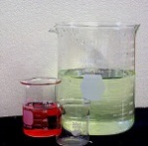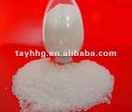

|  |  |  |  |  |  |  |  |  |  |
| --- | --- | --- | --- | --- | --- | --- | --- | --- | --- |
| **عنوان التجربة** | **الأدوات والأجهزة المطلوبة** | **التاريخ** | **الفصل** | **الحصة** | **المواد المستهلكة بالمقدار** | **المكان** | **توقيع المعلمة** | **نوع التجربة** | **ملاحظات** |
| **(17)**  **مختبر الكيمياء**  **تطوير سلسلة نشاط الفلزات**  **صــــــ 142** | سلك نحاس – سلك المونيوم – شريط مغنيسيوم – شرائط معدنية – نترات الخارصين (1مولار)  نترات الألمونيوم (1 مولار) – نترات النحاس ( 1مولار ) – نترات المغنيسيوم ( 1مولار ) ورق صنفرة – ماصات – طبق التفاعلات البلاستيكي – قاطع أسلاك |  | **1/1** |  |  |  |  |  |  |
|  | **1/2** |  |  |  |  |  |
|  | **1/3** |  |  |  |  |  |
|  | **1/4** |  |  |  |  |  |
|  | **1/5** |  |  |  |  |  |

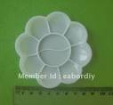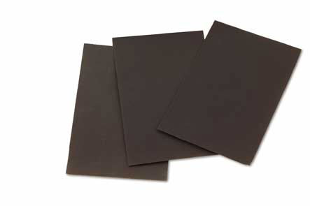 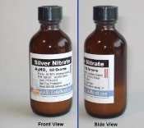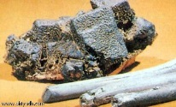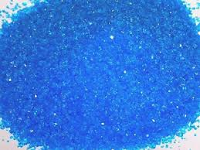

|  |  |  |  |  |  |  |  |  |  |
| --- | --- | --- | --- | --- | --- | --- | --- | --- | --- |
| **عنوان التجربة** | **الأدوات والأجهزة المطلوبة** | **التاريخ** | **الفصل** | **الحصة** | **المواد المستهلكة بالمقدار** | **المكان** | **توقيع المعلمة** | **نوع التجربة** | **ملاحظات** |
| **(18)**  **دليـل التجـارب العمـلـية**  **تـجربــة 4 .1**  **تفاعـلات الإحـلال البسيـط**  **صــ 33** | قطع خارصين _ قطع نحاس .-حامل أنابيب .  قطع رصاص _ نترات الفضة .  كبريتات النحاس 11  كبريتات الماغنسيوم 11  حمض الهيدروكلوريك _ ورق زجاج  نترات الرصاص _ 6 أنابيب اختبار. |  | **1/1** |  |  |  |  |  |  |
|  | **1/2** |  |  |  |  |  |
|  | **1/3** |  |  |  |  |  |
|  | **1/4** |  |  |  |  |  |
|  | **1/5** |  |  |  |  |  |

|  |  |  |  |  |  |  |  |  |  |
| --- | --- | --- | --- | --- | --- | --- | --- | --- | --- |
| **عنوان التجربة** | **الأدوات والأجهزة المطلوبة** | **التاريخ** | **الفصل** | **الحصة** | **المواد المستهلكة بالمقدار** | **المكان** | **توقيع المعلمة** | **نوع التجربة** | **ملاحظات** |
| **(19)**  **دليـل التجـارب العمـلـية**  **تــجـربــة 4.2**  **تفاعـلات الإحـلال المـزدوج**  **صــ 37** | حمض كبريتيك - هيدروكسيد صوديوم  كلوريد باريوم _كلوريد أمونيوم .  كبريتات نحاس _كلوريد حديد .  نترات بوتاسيوم _يوديد بوتاسيوم .  كربونات صوديوم _كلوريد صوديوم.  كبريتات صوديوم _كبريتيت صوديوم  نترات رصاص _ نترات خارصين .  10 أنابيب إختبار _حامل أنابيب .  مقياس درجة حرارة _ مخبار مدرج |  | **1/1** |  |  |  |  |  |  |
|  | **1/2** |  |  |  |  |  |
|  | **1/3** |  |  |  |  |  |
|  | **1/4** |  |  |  |  |  |
|  | **1/5** |  |  |  |  |  |

  

|  |  |  |  |  |  |  |  |  |  |
| --- | --- | --- | --- | --- | --- | --- | --- | --- | --- |
| **عنوان التجربة** | **الأدوات والأجهزة المطلوبة** | **التاريخ** | **الفصل** | **الحصة** | **المواد المستهلكة بالمقدار** | **المكان** | **توقيع المعلمة** | **نوع التجربة** | **ملاحظات** |
| **(20)**  **الفصـل الـخـامـس**  **تـــجربــة استــهلالـــية**  **ما مقدار المول ؟ صــ 151** | . مسطرة _ قطعة حلوى  أجسام لقياس طولها مثل مشبك الورق . |  | **1/1** |  |  |  |  |  |  |
|  | **1/2** |  |  |  |  |  |
|  | **1/3** |  |  |  |  |  |
|  | **1/4** |  |  |  |  |  |
|  | **1/5** |  |  |  |  |  |

|  |  |  |  |  |  |  |  |  |  |
| --- | --- | --- | --- | --- | --- | --- | --- | --- | --- |
| **عنوان التجربة** | **الأدوات والأجهزة المطلوبة** | **التاريخ** | **الفصل** | **الحصة** | **المواد المستهلكة بالمقدار** | **المكان** | **توقيع المعلمة** | **نوع التجربة** | **ملاحظات** |
| **(21)**  **تـجــربــة**  **تحـليل العـلك**  **صـ 175** | ميزان _ 2علكه . ماء صنبور .  كأس سعة 250 ml  ساق تحريك _ مناشف ورقية .  مقص - منخل . |  | **1/1** |  |  |  |  |  |  |
|  | **1/2** |  |  |  |  |  |
|  | **1/3** |  |  |  |  |  |
|  | **1/4** |  |  |  |  |  |
|  | **1/5** |  |  |  |  |  |

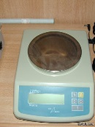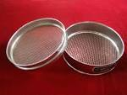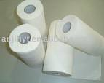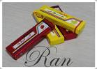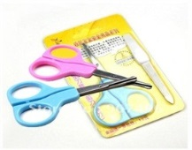

|  |  |  |  |  |  |  |  |  |  |
| --- | --- | --- | --- | --- | --- | --- | --- | --- | --- |
| **عنوان التجربة** | **الأدوات والأجهزة المطلوبة** | **التاريخ** | **الفصل** | **الحصة** | **المواد المستهلكة بالمقدار** | **المكان** | **توقيع المعلمة** | **نوع التجربة** | **ملاحظات** |
| **(22)**  **مختبر الكيمياء**  **تحديد صيغة الأملاح المائية**  **صـــــــ189** | كبريتات المغنيسيوم المائي – موقد بنزن – حامل معدني وحلقة – بوتقه لها غطاء - ميزان – ملعقة – مثلث خزفي – ولاعة او عود ثقاب – ملقط البوتقة |  | **1/1** |  |  |  |  |  |  |
|  | **1/2** |  |  |  |  |  |
|  | **1/3** |  |  |  |  |  |
|  | **1/4** |  |  |  |  |  |
|  | **1/5** |  |  |  |  |  |

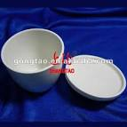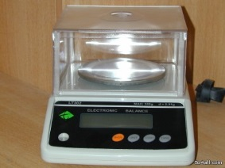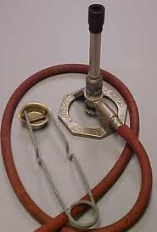

|  |  |  |  |  |  |  |  |  |  |
| --- | --- | --- | --- | --- | --- | --- | --- | --- | --- |
| **عنوان التجربة** | **الأدوات والأجهزة المطلوبة** | **التاريخ** | **الفصل** | **الحصة** | **المواد المستهلكة بالمقدار** | **المكان** | **توقيع المعلمة** | **نوع التجربة** | **ملاحظات** |
| **(23)**  **دليـل التجـارب العمـلـية**  **تــجربــة 5 . 1**  **تقدير حجم المول لمادة ما**  **صــ 40** | ميزان _ بازلاء مفلوقة .  مخبار مدرج 100ml .  ورقة دفتر ملاحظات . |  | **1/1** |  |  |  |  |  |  |
|  | **1/2** |  |  |  |  |  |
|  | **1/3** |  |  |  |  |  |
|  | **1/4** |  |  |  |  |  |
|  | **1/5** |  |  |  |  |  |

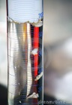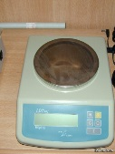

|  |  |  |  |  |  |  |  |  |  |
| --- | --- | --- | --- | --- | --- | --- | --- | --- | --- |
| **عنوان التجربة** | **الأدوات والأجهزة المطلوبة** | **التاريخ** | **الفصل** | **الحصة** | **المواد المستهلكة بالمقدار** | **المكان** | **توقيع المعلمة** | **نوع التجربة** | **ملاحظات** |
| **(24)**  **دليـل التجـارب العملـية تــجربــة 5 . 2**  **النـسب المـوليــة**  **صــ 43** | نترات الفضة _ كلوريد بوتاسيوم .  كلوريد صوديوم _ كلوريد باريوم.  كلوريد الألومنيوم _ قطارة  كاشف ثنائي كلوروفلوريسين .  10 أنابيب إختبار .  مخبار مدرج 10 ml . |  | **1/1** |  |  |  |  |  |  |
|  | **1/2** |  |  |  |  |  |
|  | **1/3** |  |  |  |  |  |
|  | **1/4** |  |  |  |  |  |
|  | **1/5** |  |  |  |  |  |

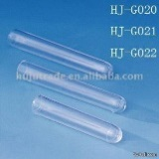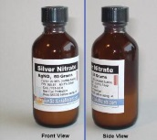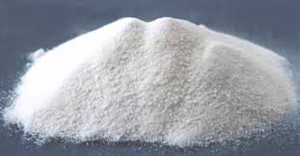

|  |  |  |  |  |  |  |  |  |  |
| --- | --- | --- | --- | --- | --- | --- | --- | --- | --- |
| **عنوان التجربة** | **الأدوات والأجهزة المطلوبة** | **التاريخ** | **الفصل** | **الحصة** | **المواد المستهلكة بالمقدار** | **المكان** | **توقيع المعلمة** | **نوع التجربة** | **ملاحظات** |
|  |  |  | **1/1** |  |  |  |  |  |  |
|  | **1/2** |  |  |  |  |  |
|  | **1/3** |  |  |  |  |  |
|  | **1/4** |  |  |  |  |  |
|  | **1/5** |  |  |  |  |  |

|  |  |  |  |  |  |  |  |  |  |
| --- | --- | --- | --- | --- | --- | --- | --- | --- | --- |
| **عنوان التجربة** | **الأدوات والأجهزة المطلوبة** | **التاريخ** | **الفصل** | **الحصة** | **المواد المستهلكة بالمقدار** | **المكان** | **توقيع المعلمة** | **نوع التجربة** | **ملاحظات** |
|  |  |  | **1/1** |  |  |  |  |  |  |
|  | **1/2** |  |  |  |  |  |
|  | **1/3** |  |  |  |  |  |
|  | **1/4** |  |  |  |  |  |
|  | **1/5** |  |  |  |  |  |